tel.798944500
e-mail: hanters@wp.pl,edukacjaitechnika@wp.pl
KRS: 0000382849
NIP : 9282067119
www.seit-zary.pl

Kwiecień 2018.
Harmonogram zawodów
Powiatowego Turnieju Wiedzy z Dziedziny Bezpieczeństwa w Ruchu Drogowym
Żary 27 .04.2018
Szkoła Gimnazjum
TURNIEJ ODBYWA SIĘ NA TERENIE CKZiU w ŻARACH ul PARKOWA 9
Godzina | Działanie | Sala
8.30 -9.00 | Rejestracja drużyn | wejście do budynku C  Hol
9.00- 9.15 | Otwarcie Powiatowego Turnieju BRD | budynek C  sala nr 14.
9.20 – 10.00 | Test z wiedzy o przepisach RD | budynek C
10.15 – 12.15 | Jazda sprawnościowa po torze przeszkód, jazda w miasteczku ruchu drogowego, | boisko szkolne  ul. Parkowa 9
12.30 – 13.15 | Przerwa obiadowa | budynek C  BAR
13.30. | Zakończenie Powiatowego Turnieju BRD.  Wręczenie nagród i dyplomów. | budynek C  Sala nr 14.
UWAGA:
- Zgodnie z ustaleniami Komitetu Organizacyjnego Turnieju BwRD jazda sprawnościowa zostanie przeprowadzona na rowerze typu „Góral”.
- Obowiązkiem opiekuna drużyny jest zabezpieczenie wymaganych dokumentów w czasie rejestracji drużyny zgodnie z regulaminem wraz z ochronnymi kaskami.
Brak powyższych dokumentów i kasków spowoduje dyskwalifikacje drużyny
( aktualna karta rowerowa, legitymacja szkolna oraz zgoda rodzica na udział )
- Nie zmieszczenie się w wyznaczonym czasie do rejestracji drużyny powoduje jej dyskwalifikację z Turnieju.
- Zgodnie z wytycznymi Komitetu Organizacyjnego drużyny mają składać się z 3 dowolnie wybranych uczniów.
- Nadzór dodatkowy sprawuje Policja – Wydział Ruchu Drogowego
- Dodatkowe informacje na stronie http://www.zielonagora.pzm.pl/ w zakładce BRD.
- Zgłoszenia do 24.04.2018 na adres CKZIU
Informacje dodatkowe:
PARKING DLA UCZESTNIKÓW TURNIEJU ZNAJDUJE SIĘ NA WARSZTATACH SZKOLNYCH. WJAZD OD AL. JANA PAWŁA II
Organizatorzy:

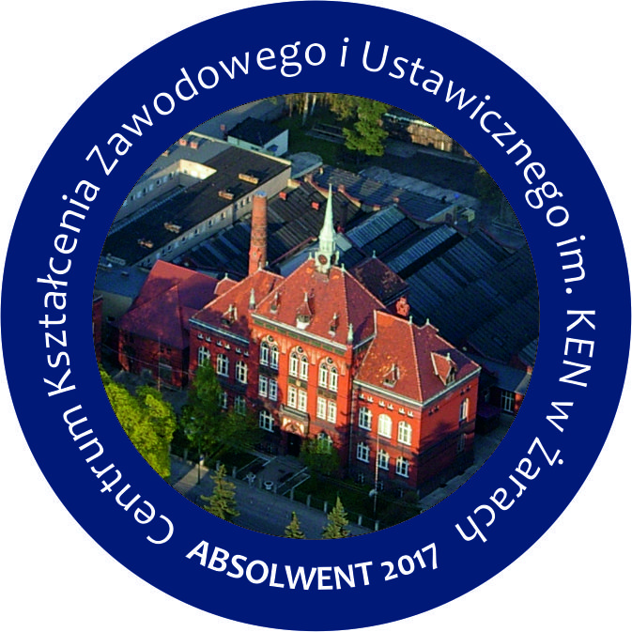

PKBRD Żary 2018

